**Préparation de la réunion**

**Liste des infos sur le client :** Comparateur d’assurances

**Assurer une partie de son coffre-fort :** Oui, liaison Bien – Contrat

**Résidence secondaire :**

1. Création d’un nouveau contrat.
2. Identifier les objets portables et proposer de les assurer également via le contrat résidence secondaire.

**Colocation :**

1. Chaque colocataire souscrit à un contrat d’assurance habitation spécial colocation
2. Un seul contrat avec le nom des différents colocataires
3. Un seul contrat au nom d’un colocataire

Source : <https://www.service-public.fr/particuliers/vosdroits/F21478>

**Nécessité de connaitre les données prises en compte pour le calcul du risque ainsi que l’algorithme utilisé par les compagnies d’assurance.**

**Peut-on envoyer des requêtes vers les SI des différents assureurs pour obtenir les primes d’assurance ?**

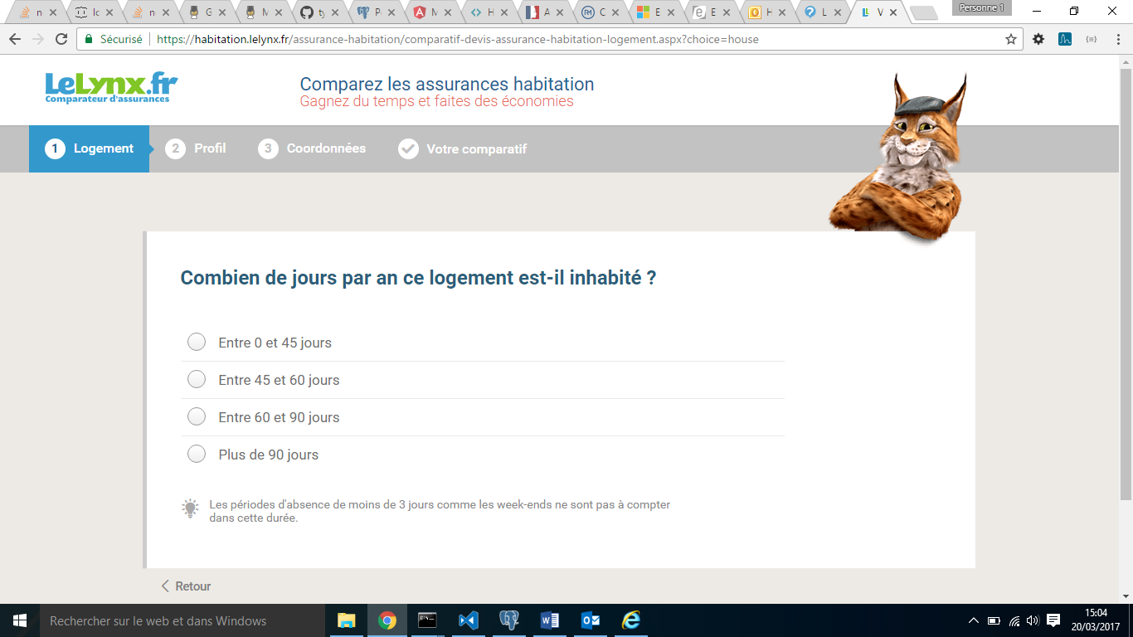

**Evaluation des biens :**

**On met de côté, pour l’instant, la reconnaissance de caractères sur la facture.**

1. **Avec justificatif**

On demande au client de fournir la date d’achat du bien et son prix, auquel on applique, le cas échéant, un coefficient de dépréciation.

L’assurance a donc la possibilité d’effectuer une vérification des informations fournies par le client.

1. **Sans justificatif**

Récupération des données du WEB (Amazon, Priceminister) pour estimer le prix neuf. En ce qui concerne la date d’achat, celle-ci est fournie par le client. Vu l’incertitude liée à cette donnée, l’assurance pourra réduire l’indemnisation en cas de sinistre.

**Pièces admin demandées pour assurance habitation :**

<http://reassurez-moi.fr/guide/documents-assurance-habitation>

**Résumé de la réunion**

1. **Présentation à la direction :**

**Livrable :**

1. Présentation de l’offre
2. Maquette
3. Démonstration (algorithme de reconnaissance d’image)

**Objectif** : Effet WAHOU ! Créer une émulation !

**A faire** :

* Recenser des objets qui seront potentiellement présents sur place.
* Réfléchir à l’OCR.

1. **A faire :**

* Contrat type assurance habitation
* Voir la norme pour l’adresse
* Ajouter tables Habitation/Adresse
* Liste des infos que l’utilisateur doit entrer
* CNIL et assurance
* **Ajouter RIB**
* Ajouter table avenant (date d’effet, date d’expiration, motif, montant)
* Ajouter résiliation
* Ajouter référence contrat
* **Ajout document administratives**
* Intégrer le MCD